**Приложение Г**

Диаграмма объектов

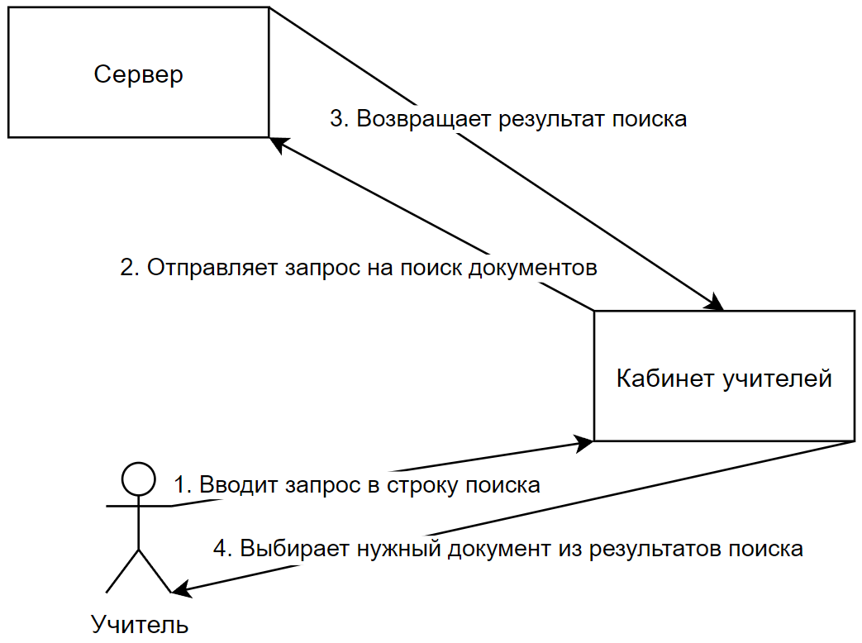

Рисунок Г.1 – Диаграмма объектов